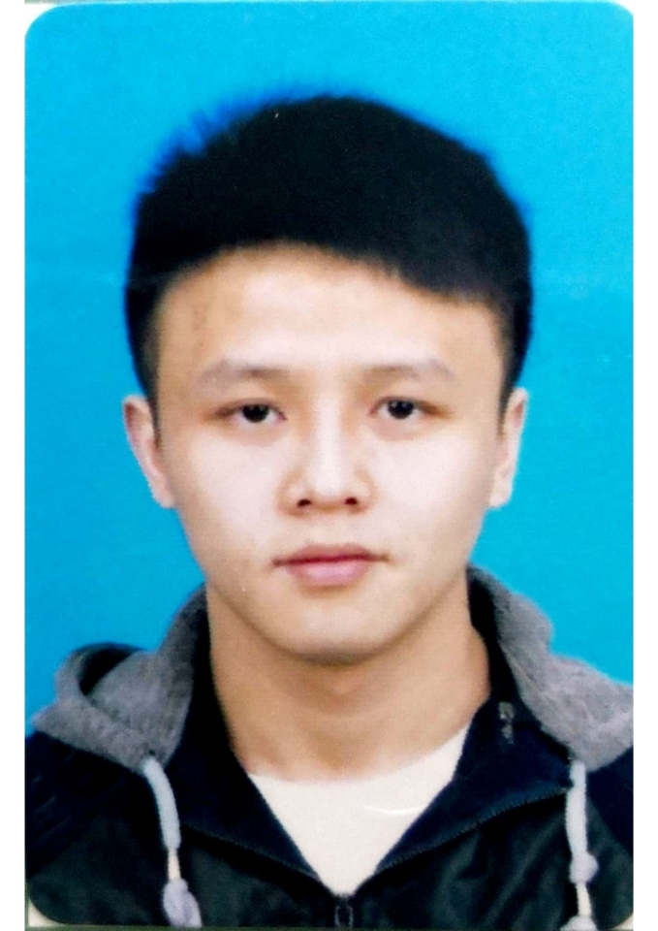
个人简历
Personal resume



姓名：王渝龙 电话：15680952302 邮箱：2270422688@qq.com
出生年月：1994.3 外语：CET-4
2012.09—2016.06 重庆大学（本科） 测控技术与仪器
教育背景
工作经历
应聘职位：产品ai 2016.07—2018.01 成都京东方光电科技有限公司 设备技术担当
柔性手机屏的点灯测试，涉及点灯Recipe的调试，产品不良识别与产品判级区分；参与了从首次产品点亮到现在产品量产的整个过程；
Sorter设备的调试与维护，包括设备Teaching与设备自动化功能的实现；
自动打包设备的调试与维护，包括生产所需物料以及来料产品信息的确认，确保设备的自动化运行；

性格温和、沉着冷静、喜欢乒乓、音乐和电影，工作上能吃苦耐劳，具有一定的创新能力，能够与团队进行良好的协作；经过一年多的工作之后，也学到了很多的专业知识和工作经验，相信能够在未来的工作中做出成绩来。

自我评价
校园经历
在应聘职位：产品ai 在重庆大学光电信息协会第一届电子技能竞赛中获得二等奖；
完成了车内环境与疲劳驾驶监控的课程设计；
完成了关于自供能风速传感器的测量的毕业设计；
参加电子实习学习电子电路并焊接实物电路；
完成在重庆长鹏实业集团和川仪轨道交通公司的专业实习；
在校期间担任班级就业委员，组织参加学校就业活动，离校后转为2016届校友联络员。

